**9-мм Опытный Пистолет ОП «Паук»**

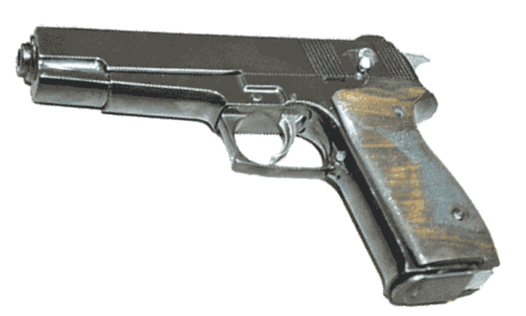

*Рисунок 1 – ОП «Паук» вид слева*

ОП «Паук» разработан в 1990-ых годах С. В. Уржумцевым на базе автоматического пистолета Стечкина АПС и отличается от него наличием газового тормоза отката затвора. Пистолет разработана с учетом требований американского рынка и предназначен, в основном, для экспорта. Впрочем, вскоре после создания пистолета ОП «Паук» в США был принят закон о запрете импорта гражданского оружия с емкостью магазина более десяти патронов. Также именно по требованиях иностранных государств, ОП «Паук» мог использовать лишь одиночный огонь. Популярности за границей ОП «Паук» так и не получил.

|  |  |
| --- | --- |
| ТТХ | |
| Патрон | 9×19 |
| Ёмкость магазина | 20 патр. |
| Прицельная дальность | 50 м |
| Начальная скорость пули | 410 м/с |
| Боевая скорострельность | до 40 выстр./мин |
| Масса с магазином без патронов | 0,98 кг |
| Общая длина | 225 мм |
| Общая высота | 150 мм |
| Общая ширина | 33 мм |
| Длина ствола | 140 мм |
| Тип автоматики | Свободный затвор |